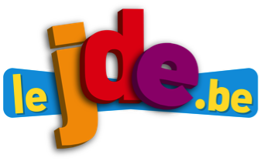
a) « L’Espagne est une monarchie constitutionnelle comme la Belgique. Le chef de l’Etat est un roi ou une reine ». Renseignez-vous et reliez.
Activité 1 La Une. L’Espagne reprend le contrôle.
Support pédagogique du JDE N° 1249
du vendredi 3 novembre 2017

Exercices sur les articles du JDE
Noms |  |  |  | Fonctions
Mariano Rajoy | • | • |  | Roi du royaume d’Espagne
Felipe VI | • | • |  | Président catalan déchu
Carlos Puigdemont | • | • |  | Président du gouvernement espagnol
b) Complétez. |  |  | c) Coloriez la Catalogne. Situez les 2 villes dont il est question ci-contre. Complétez la carte.
La Catalogne est une r........................ d’Espagne. Elle est réputée pour ses p........................ fort fréquentées en été par les touristes. Une des plus célèbres s’appelle la C............. B.............
La principale ville de Catalogne est B............................ . La capitale de l’Espagne s’appelle M.............................
 |  |  | 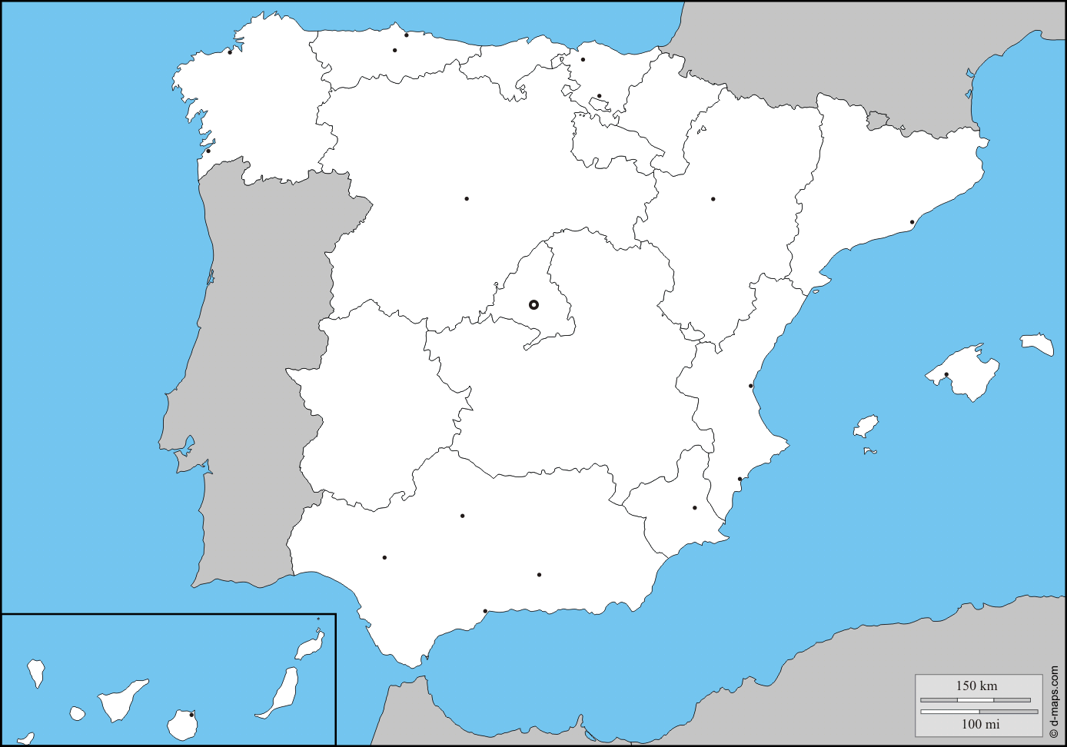
d) Répondez.
Quelles sont les 4 décisions prises par le gouvernement espagnol ?
1. ...................................................................  .......................................................................  ....................................................................... | 2. ...................................................................  .......................................................................  .......................................................................
3. ...................................................................  .......................................................................  ....................................................................... | 4. ...................................................................  .......................................................................  .......................................................................
« En savoir plus... ». Des chiffres, des fractions, des pourcentages...
Activité 2 La Une. L’Espagne reprend le contrôle.
a) Calculez (calcul mental). Combien y a-t-il d’habitants...
Vos calculs
... en Espagne ? ........................
... en Catalogne ? ........................
... en Espagne, sauf en Catalogne ?
.......................
b) Coloriez la ou les bonne(s) évaluation(s).
La superficie de la Belgique représente environ... | 6 %  ⁶/₁₀  ³/₅₀  ¹/₂  ³/₅ | ... de la superficie de l’Espagne
c) Placez une croix sous le(s) graphe(s) correct(s).
Production des richesses en Espagne
 | Production totale  Ca-ta-lo-gne Reste de l’Espagne |  | Reste  Espagne  Cata-  logne
...... | ...... | ...... | ......
d) Placez une croix sous le graphe correct.
Résultats des élections en Catalogne en 2015
...... | ...... | ......
e) Calculez (calcul mental et preuve par le calcul écrit).
Résultats du référendum du 1er octobre 2017.
Supposons 2000 Catalans en âge de voter...
Vos opérations
Combien sont allés voter ?
........................
Combien ont voté pour
l’indépendance ?
........................
a) Reliez.
Activité 3 Pages 2 et 3. Belgique.
Un voyage dans le monde des primates | • | • | Nos ancêtres
Qui veut se mesurer aux hommes préhistoriques ? | • | • | Nos cousins
b) « Des migrants viennent à la maison »
Qui parle ? Associez.
« Il y a un groupe Facebook qui a été créé. Des gens s’y inscrivent en mettant le nombre de migrants qu’ils peuvent accueillir. » | • | • | Sasha et Victor
« Au début, on ressent la peur car on fait rentrer chez soi des gens que l’on ne connaît pas. » | • | • | Stéphanie et Valérie
« La première fois, j’avais un peu peur. Maman est allée chercher deux migrants et je préférais rentrer à la maison et les attendre. » | • | • | Valérie
« Parfois, les migrants sont timides et, pour eux, faire des démarches, c’est difficile. » | • | • | Stéphanie
« Parmi les migrants accueillis, il y avait un jeune Tchadien que je continue à suivre et à accompagner dans ses démarches. » | • | • | Victor
a) « SOS insectes ».
Activité 4 Pages 4 et 5. Monde.
1. Recopiez le texte correct. Confrontez vos réponses et ne consultez le JDE que pour corriger.
Des « o » à la place des « e » « é » « è » « ê ».
Texte à corriger | Texte corrigé
Dos chorchours allomands sont arrivos à la conclusion quo los trois quarts dos insoctos avaiont disparu.  Los insoctos los plus touchos par cotto disparition sont los insoctos ailos (aboillos, libollulos,...) qui jouont un rôlo important dans la pollinisation dos plantos. Ils sorvont aussi do nourrituro à do nombroux oisoaux. | .....................................................................................................  .....................................................................................................  .....................................................................................................  .....................................................................................................  .....................................................................................................  .....................................................................................................  .....................................................................................................  .....................................................................................................
2. Répondez par une phrase correctement construite. Pourquoi ces insectes disparaissent-ils ?
.......................................................................................................................................................
.......................................................................................................................................................
b) « Climat : après les paroles, les actes ? En savoir plus ».
1. Replacez correctement les formes verbales.
En décembre 2015, 197 pays ............................... un accord à propos du climat. C’............................... le premier accord universel dans lequel les pays ............................... à ............................... pour ............................... l’élévation de la température. L’objectif ............................... de ............................... le réchauffement mondial entre 1,5°C et 2°C d’ici l’an 2100.  Depuis lors, 147 pays ............................... cet accord et ............................... de tout ............................... pour ............................... à une « neutralité carbone » d’ici 2050. | Formes verbales
agir
arriver
contenir
est
était
faire
limiter
ont promis
ont ratifié
ont signé
s’engageaient
2. Expliquez avec vos mots la « neutralité carbone ».
.......................................................................................................................................................
.......................................................................................................................................................
Support pédagogique réalisé par
François Jansen
Corrigé disponible sur simple demande auprès de votre consultant régional ou via l’adresse suivante : benedicte.lemercier@lejde.be (merci de préciser le nom et le CP de votre école).

JDE – Route de Hannut 38 – 5004 Bouge
Tél. : 081/24 89 86 – Fax : 081/23 12 62 – E-mail : redaction@lejde.be

